Занятие
объединения «Шахматы» 03.02.2022

Тема: «Решение шахматных задач»
Мат в 1 ход

Шахматные задачи: мат в 1 ход
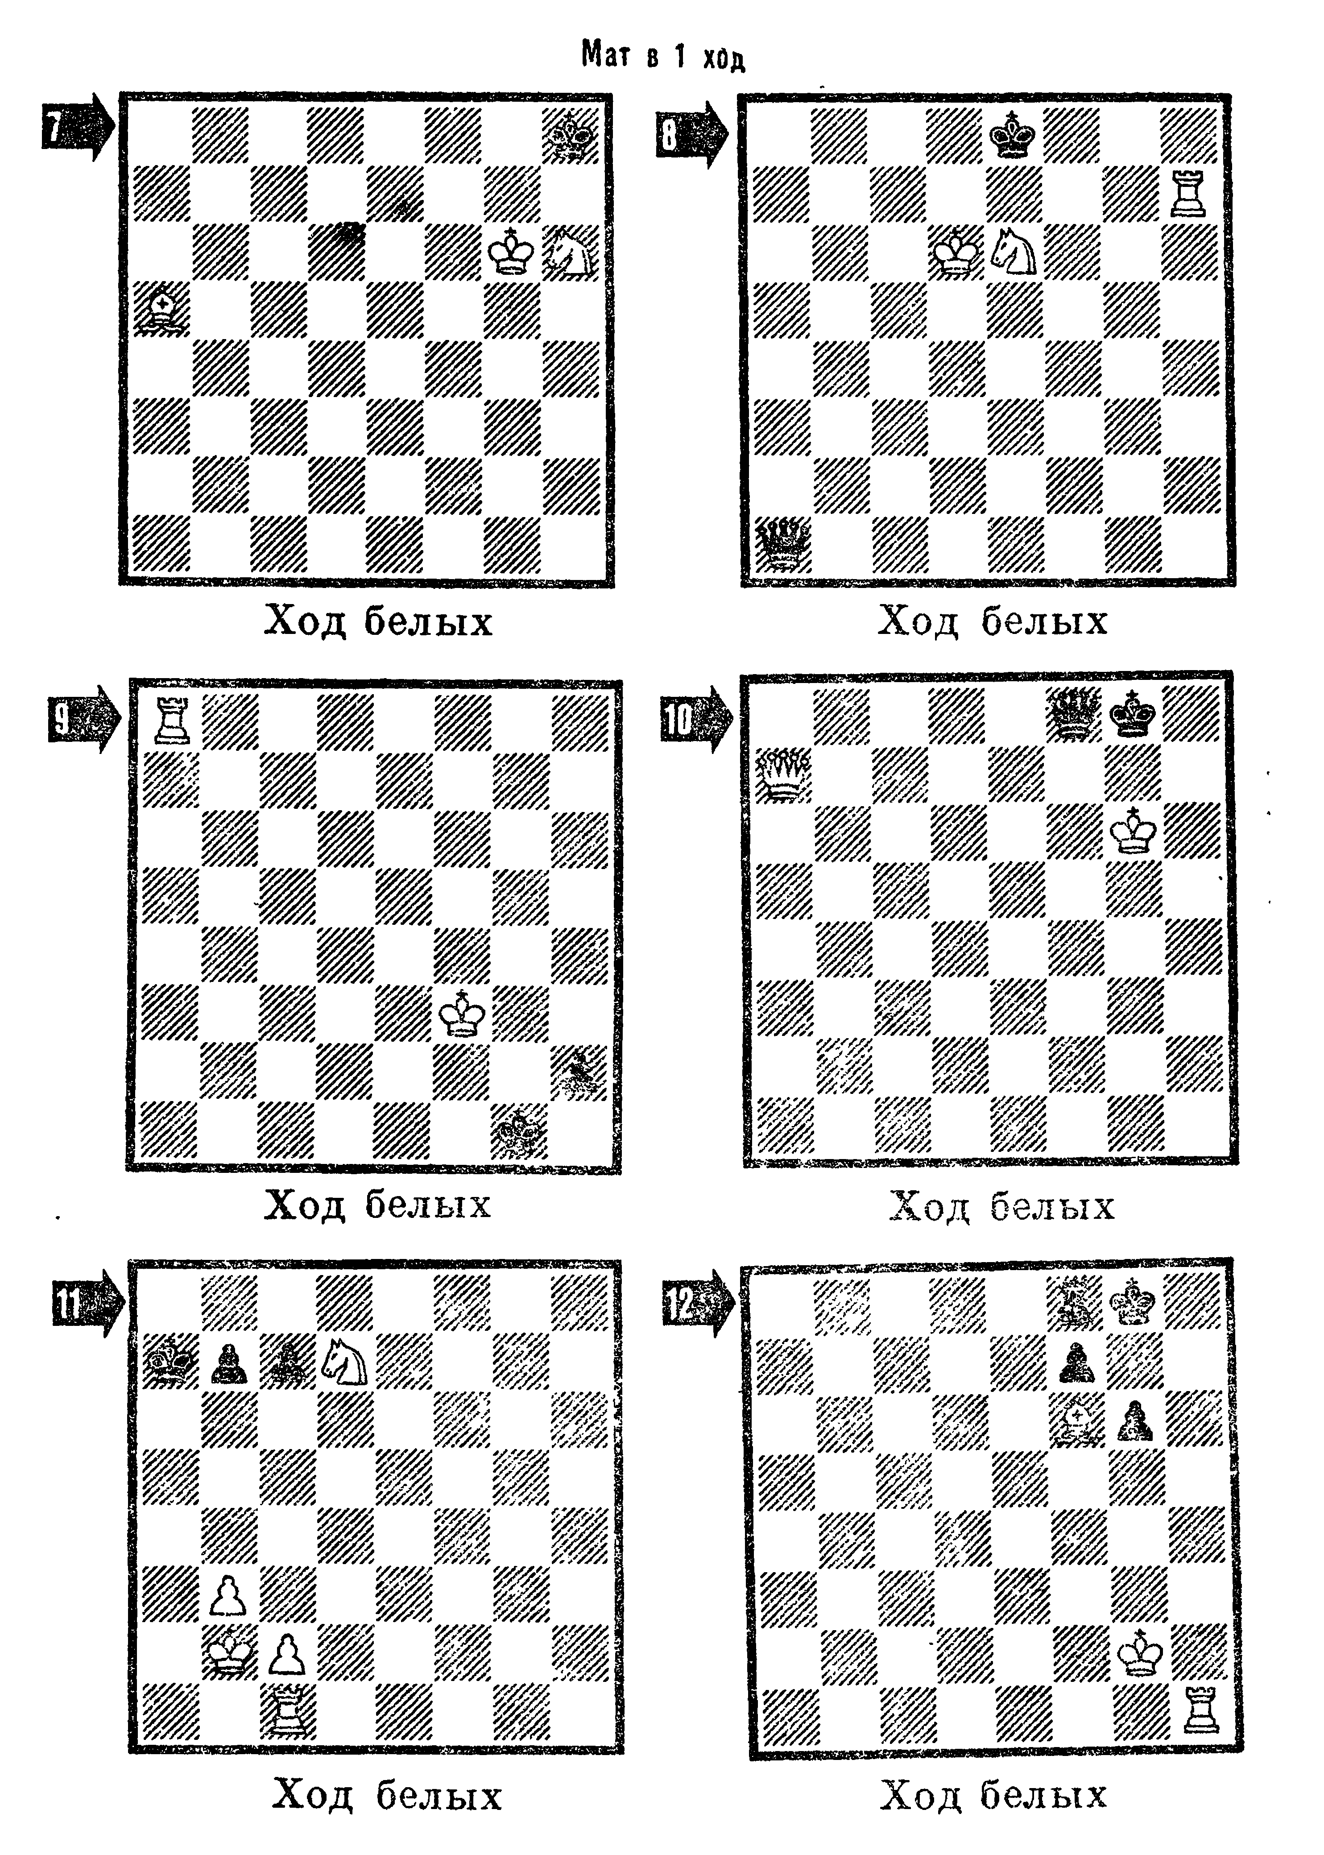
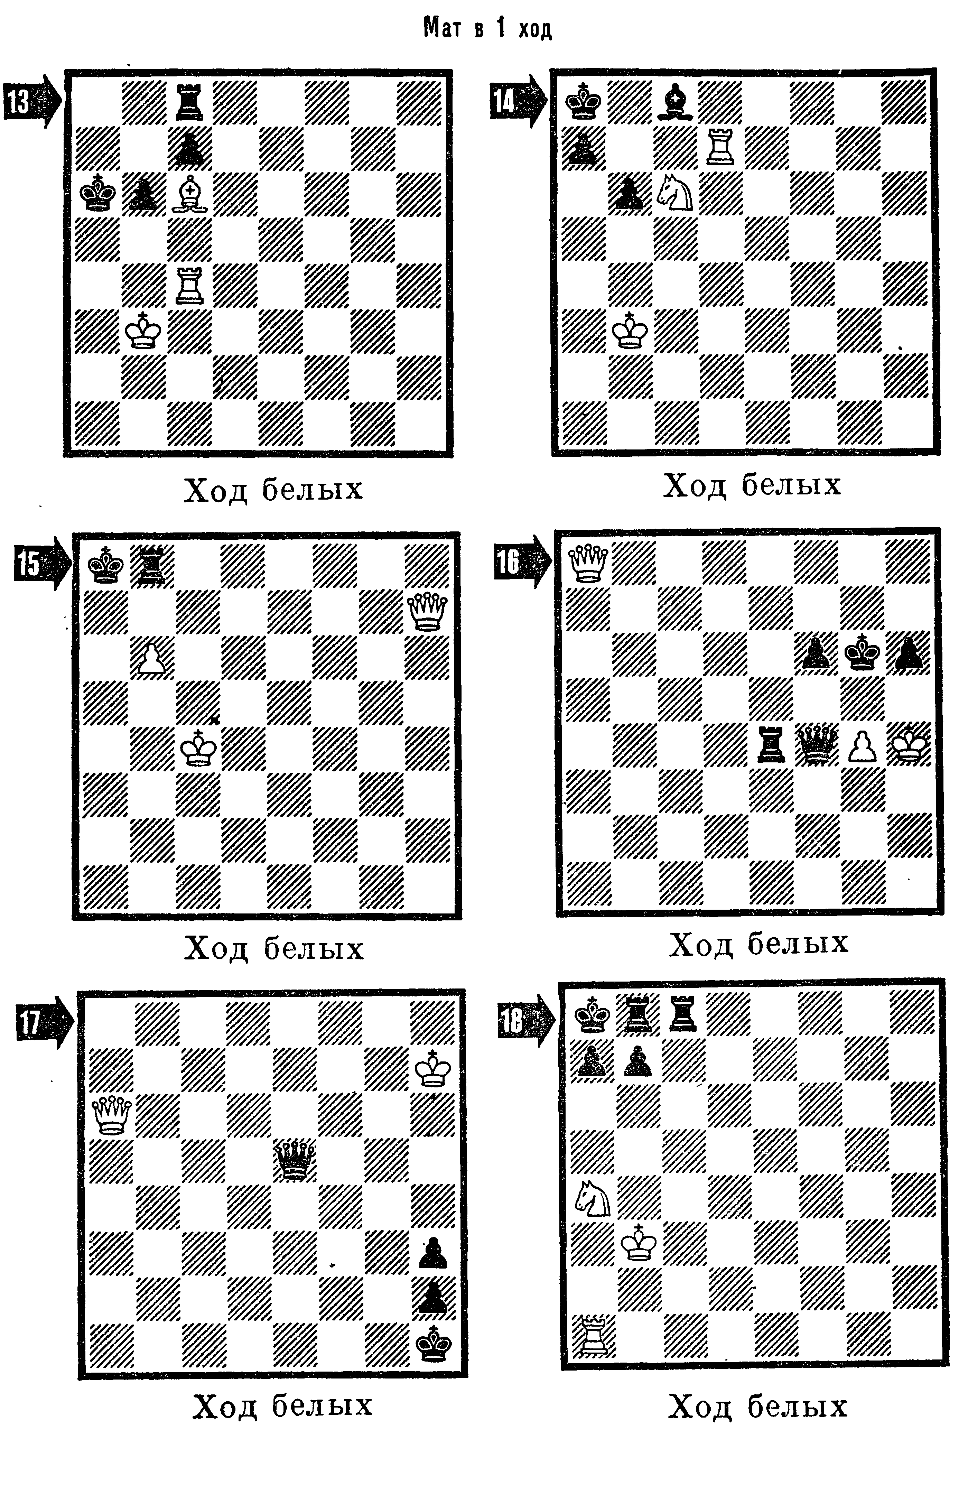
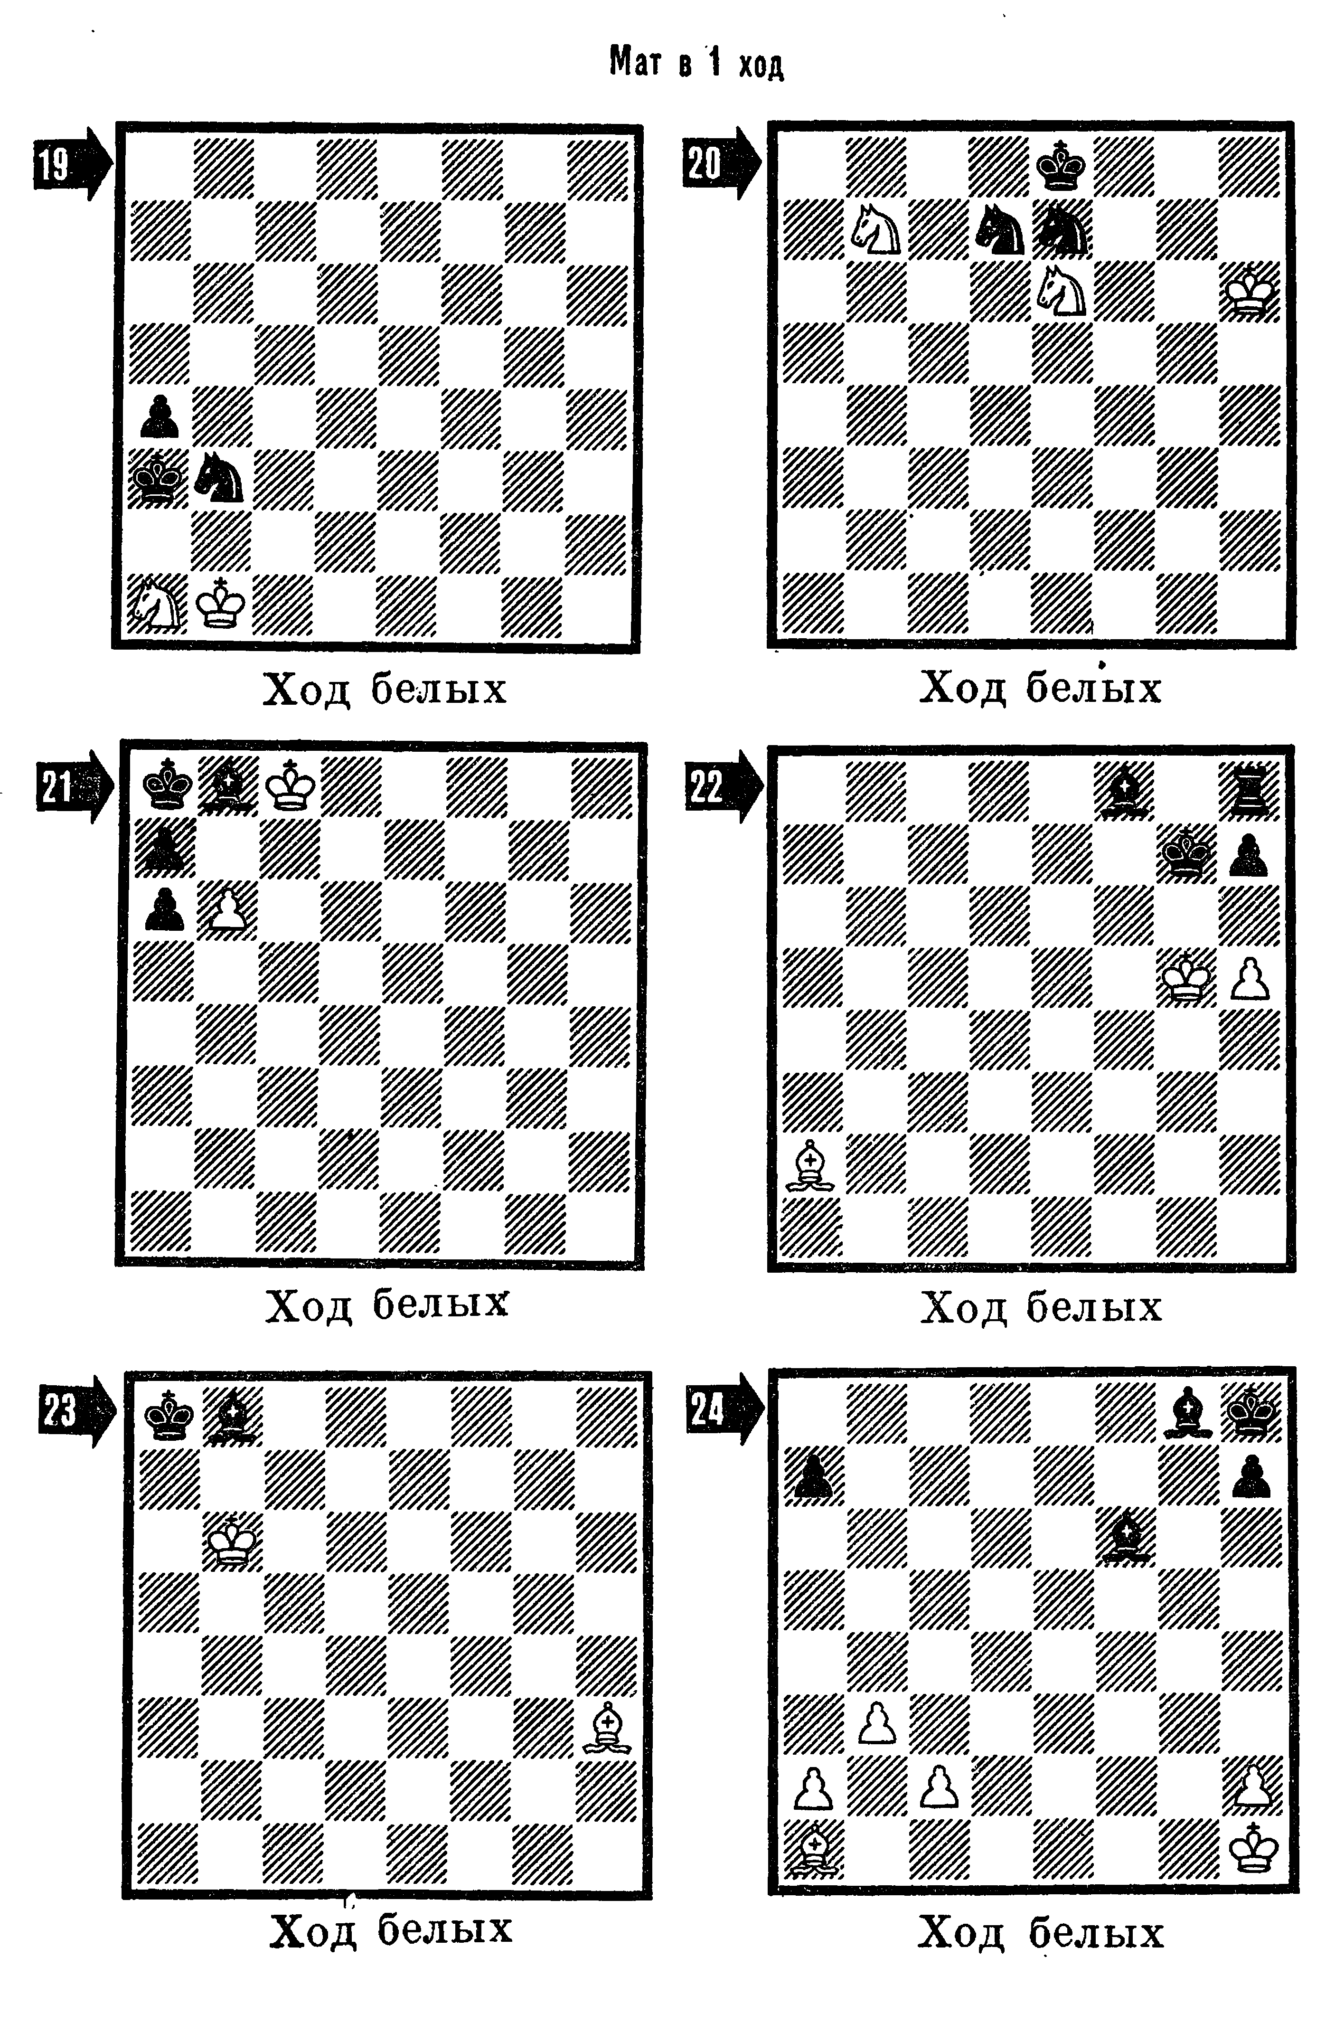
Тест 1
1. Какая страна родина шахмат?
А) Россия; В) Индия;
Б) Китай; Г) Тува.
2. Сколько полей на шахматной доске?
А) 48; В) 50;
Б) 64; Г) 16.
3. Что такое диаграмма?
А) Начальная позиция; В) Материальное преимущество;
Б) Запись шахматной игры; Г) Печатное изображение шахматной игры.
4. Найди среди фигур тяжелую фигуру:
А) Конь; В) Ладья;
Б) Слон; Г) Пешка.
5. Назови среди фигур легкую фигуру:
А) Ферзь; В) Слон;
Б) Пешка; Г) Ладья.
6. Назови среди фигур фигуру, которая ходит только вперед:
А) Король; В) Пешка;
Б) Конь; Г) Ферзь.
7. Назови среди фигур единственную фигуру, которая может перепрыгивать через свои и чужие фигуры:
А) Слон; В) Пешка;
Б) Конь; Г) Ферзь.
8. Стадия шахматной партии, где главная цель - проведение пешек в ферзи:
А) Миттельшпиль; В) Дебют;
Б) Эндшпиль; Г) Начальная позиция.
9. Назови среди фигур фигуру, которая отличается исключительной маневренностью:
А) Король; В) Конь;
Б) Ферзь; Г) Слон.
10. Запись шахматной партии называется:
А) Позиция; В) Нотация;
Б) Дневник; Г) Запись.
11. Нападение на короля называется:
А) Мат; В) Пат;
Б) Ничья; Г) Шах.
12. Укажи три способа защиты от шаха:
А) Уничтожить фигуру, объявившую мат; В) Уйти от шаха;
Б) Объявить перемирие; Г) Закрыться от шаха другой фигурой.
13. Как называется шах, от которого нет защиты:
А) Ничья; В) Пат;
Б) Рокировка; Г) Мат.
14. Когда невозможна рокировка?
А) Король и ладья уже ходили;
Б) Король не находится под шахом;
В) Король в результате рокировки не попадает под шах;
Г) Между ладьей и королем не находятся другие фигуры.
15. Какая шахматная фигура равноценна слону:
А) Пешка; В) Ладья;
Б) Ферзь; Г) Конь.
16. Ценность ферзя примерно равна:
А) Слону и коню; В) Двум ладьям;
Б) Ладье и двум пешкам; Г) Пяти пешкам.

Электронная почта: cduttroslavl@mail.ru
Телефон для смс или whatsapp: +79107101525

